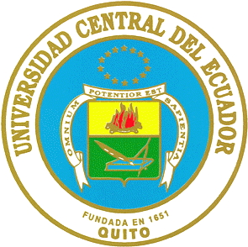

TRABAJO

**CALIFICACIÓN**

UNIVERSIDAD CENTRAL DEL ECUADOR

FACULTAD DE CIENCIAS ADMINISTRATIVAS

MODALIDAD A DISTANCIA

COMPROBANTE DE ENTREGA DE TRABAJO 1ro 2do

**Apellidos**: . . . . . . . . . . . . . . . . . . . . . . . . . . . . . . **Asignatura**: . . . . . . . . . . . . . . . . . . . . . . . . . . . . . . . .

**Nombres** . . . . . . . . . . . . . . . . . . . . . . . . . . . . . . **Fecha y firma de recepción**:

- - - - - - - - - - - - - - - - - - - - - - - - - -FIRMA DEL ESTUDIANTE

**Apellidos**: . . Mora Tenorio. . . . . . . . . . . . . . . . . . . . . . . . .

**Nombres**: . . . Marcela Cristina . . . . . . . . . . . . . . . . . . . . . .

**No. Cédula**: 1717669756 .. . **Nivel**: . Nivelación . .

Trabajo: **1ro** **2do**

Carrera: **Ingeniería** **Licenciatura**

**AE** **CA** **AP**

**Profesor**: …Ing. Tania Vasconez………………

**Asignatura**: . Administración. . . . . . . . . . . . . …

**Fecha de entrega**: . . 28 de Junio del 2018 . . .

UNIVERSIDAD CENTRAL DEL ECUADOR

FACULTAD DE CIENCIAS ADMINISTRATIVAS

MODALIDAD A DISTANCIA

2018 - 2018